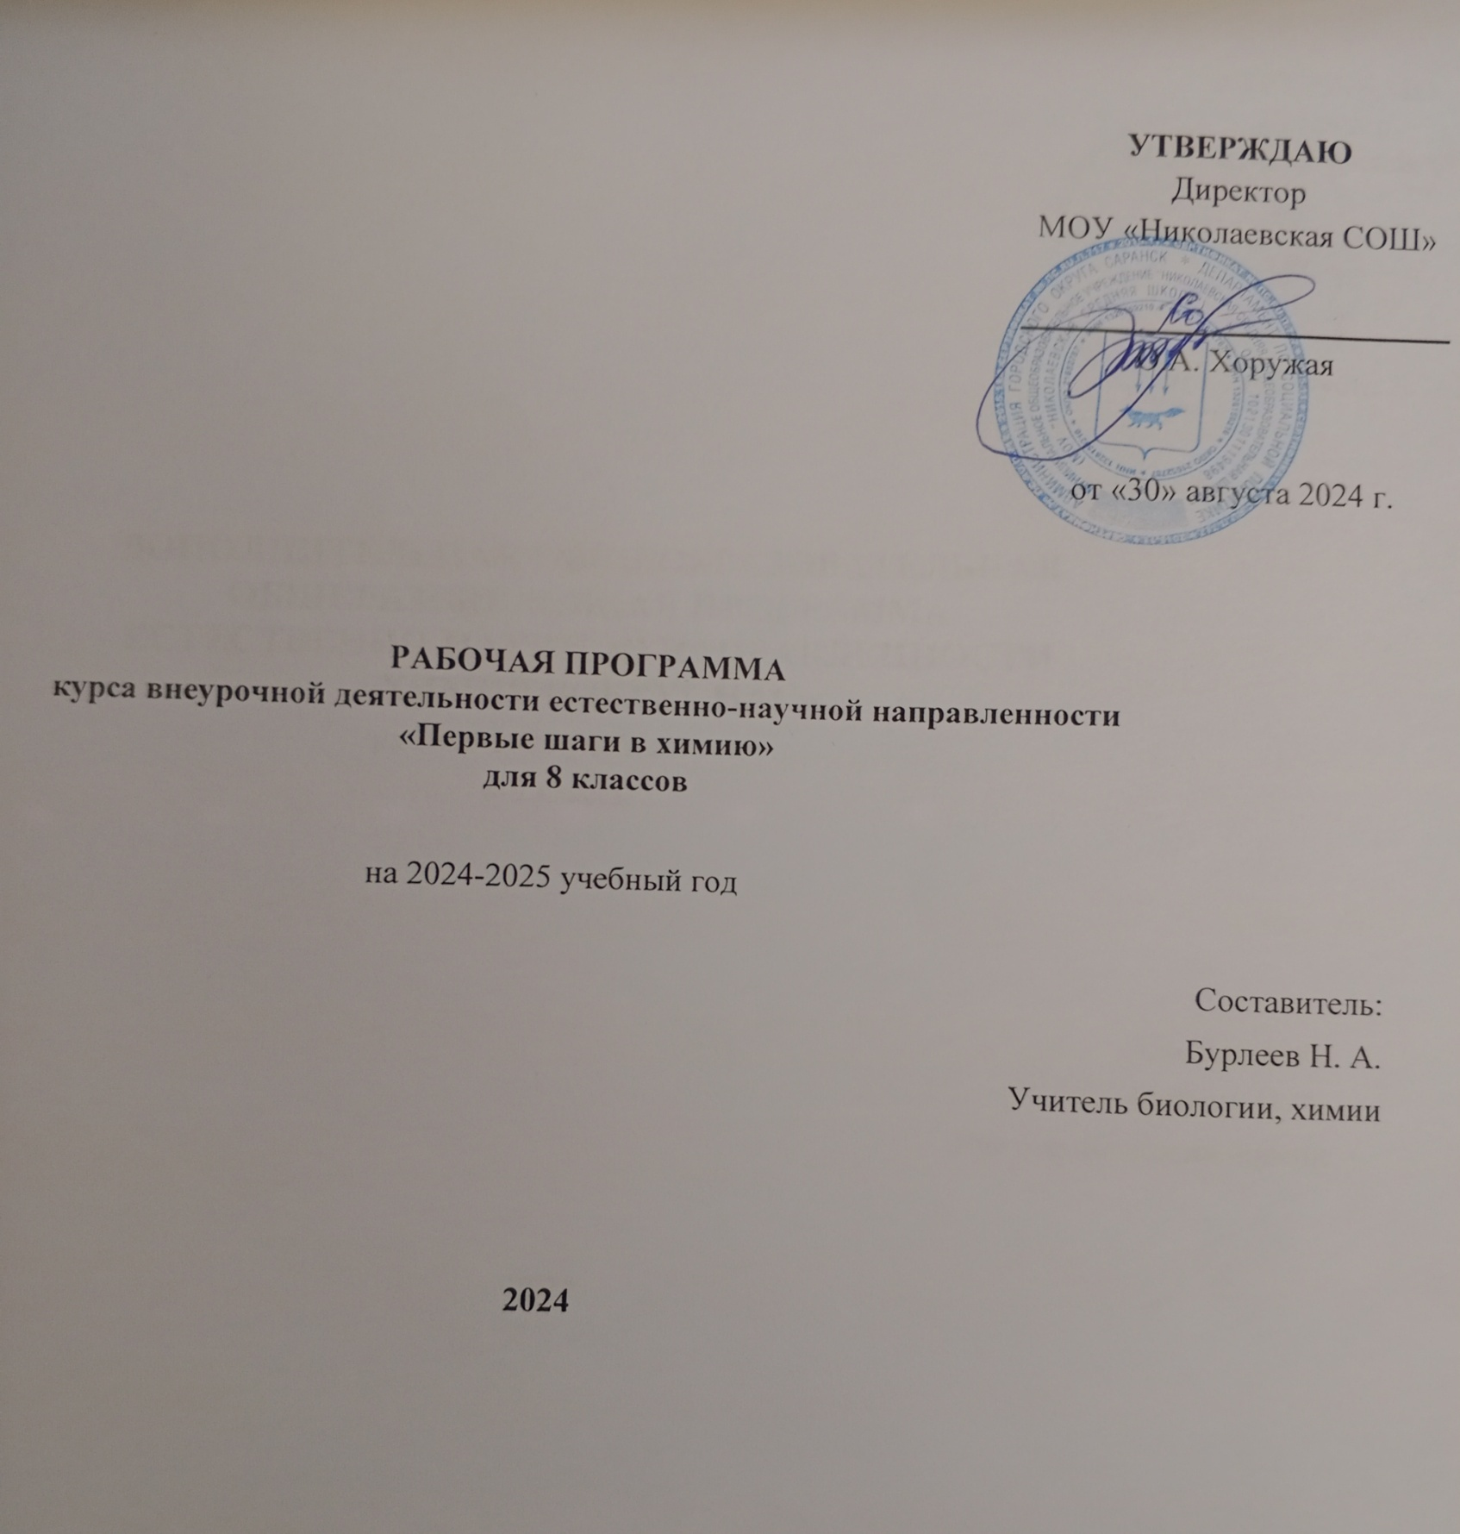
Пояснительная записка
Рабочая программа кружка естественнонаучной направленности «Первые шаги в химию» (далее программа) в рамках Точки роста составлена в соответствии с действующим законодательством Российской Федерации в области образования на основании нормативно-правовых документов:
Федерального закона РФ от 29.12.2012 № 273-ФЗ «Об образовании в Российской Федерации»;
Федеральный закон от 24.07.1998 № 124-ФЗ «Об основных гарантиях прав ребѐнка
в РФ»;
Распоряжение Правительства Российской Федерации от 29 мая 2015 г. № 996-р
«Стратегия развития воспитания в Российской Федерации на период до 2025 года»; Приказ Министерства труда и социальной защиты Российской Федерации от
05.05.2018 года № 298н «Об утверждении профессионального стандарта «Педагог
дополнительного образования детей и взрослых»;
Приказа Министерства просвещения Российской Федерации от 09.11.2018 № 196
«Об утверждении Порядка организации и осуществления образовательной деятельности по дополнительным общеобразовательным программам»;
Постановления Главного государственного санитарного врача РФ 04.07.2014 № 41
«Об утверждении СанПиН 2.4.4.3172-14 «Санитарно-эпидемиологических требований к устройству, содержанию и организации режима работы образовательных организаций дополнительного образования детей»;
Природоохранного нормативного документа ПНД Ф 12.13.1-03 Методические рекомендации. Техника безопасности при работе в аналитических лабораториях (общие положения).

Актуальность программы
Актуальность программы обусловлена тем, что современная химическая наука вышла на качественно новый уровень. В связи с возрастающим интересом к высоким технологиям важно повышать компетенции школьников в области естественных наук.
В системе естественнонаучного образования химия занимает важное место, определяемое ролью химической науки в познании законов природы, в материальной жизни общества, в решении глобальных проблем человечества, в формировании научной картины мира.
Данная программа охватывает теоретические основы химии и практическое назначение химических веществ в повседневной жизни позволяет расширить знания обучающихся о химических опытах, способствует овладению методиками проведения экспериментов.
Практическая направленность изучаемого материала делает данный курс очень актуальным. В ходе выполнения лабораторных и практических работ у обучающихся формируется умение правильно, аккуратно и бережно работать с химическими реактивами и лабораторной посудой. Это важное практическое умение необходимо любому человеку. Выполнение лабораторных работ развивает умения наблюдать и объяснять химические явления, анализировать и делать выводы о проведенных опытах и экспериментах.

Отличительные особенности программы

Отличительная особенность Программы от уже существующих в том, что в ней уделяется большое внимание практической деятельности обучающихся. Курс дает возможность в доступной форме познакомиться с химическими веществами, окружающими учащихся, приобрести опыт работы в химической лаборатории, окунуться в мир химии веществ и материалов, химических опытов, научиться выделять проблему и находить пути решения через эксперимент.

Новизна
Новизна данной Программы состоит в личностно-ориентированном обучении. Для каждого обучающегося создаются условия необходимые для раскрытия и реализации его способностей с использованием различных методов обучения и современных педагогических технологии: метод проектов, исследовательские методы, информационные технологии обучения. Использование оборудования центра «Точка роста». Это создает базу для самостоятельного успешного усвоения новых знаний, при которых каждый обучающийся прилагает собственные творческие усилия и интеллектуальные способности.

Педагогическая целесообразность
В курсе «Первые шаги в химию» предполагает проведение экспериментов на базе теории, полученной на уроках химии. Педагогическая целесообразность курса обусловливается следующими обстоятельствами. Во-первых, необходимость продолжения и развития линии систематического гражданско-патриотического воспитания школьников на материалах уроков биологии, физики. Во-вторых, в курсе
«Окружающий мир» в начальной школе химии не отведено времени. Данный учебный курс призван в какой-то мере восполнить этот пробел на занятиях внеурочной деятельности. Структура курса позволяет выстраивать сквозную линию проектной деятельности и тем самым работать на современные образовательные результаты.

Цельизадачипрограммы
Цель: создание условий для успешного освоения учащимися практической составляющейшкольнойхимии иосновисследовательской деятельности.
Задачи:
- Формирование системы научных знаний о веществах и их свойствах, химическихявленияхи закономерностях;
- Приобретениеопытаиспользованияпрактическихметодовпохимиидляпроведения несложныххимическихэкспериментов;
- Развитиеуменийинавыковпроектно-исследовательскойдеятельности;
- Подготовкаучащихсякучастиюволимпиадномдвижении;
- Формированиеосновэкологическойграмотности.

Ожидаемыерезультаты.
Личностныерезультаты:
- знанияосновныхпринциповиправилотношениякживойприроде;
- развитиепознавательныхинтересов,направленныхнаизучениехимии;
- Развитие интеллектуальных умений (доказывать, строить рассуждения, анализировать,сравнивать,делать выводыидругое);
- эстетическогоотношениякживымобъектам. Метапредметныерезультаты:
- овладение составляющими исследовательской и проектной деятельности: умениевидеть проблему, ставить вопросы, выдвигать гипотезы, давать определения понятиям,классифицировать, наблюдать, проводить эксперименты, делать выводы и заключения,структурироватьматериал,объяснять,доказывать,защищатьсвоиидеи;
- умениеработатьсразнымиисточникамиинформации,анализироватьиоценивать
- информацию,преобразовыватьинформациюизоднойформывдругую;

- умение адекватно использовать речевые средства для дискуссии и аргументации своейпозиции, сравнивать разные точки зрения, аргументировать свою точку зрения, отстаиватьсвоюпозицию.
Предметныерезультаты:
- Впознавательной(интеллектуальной)сфере:
- осознаниероливеществ;
- определятьрольразличныхвеществвприродеитехнике;
- объяснятьрольвеществвихкруговороте;
- рассмотрениехимическихпроцессов;
- использоватьзнанияхимииприсоблюденииправилиспользованиябытовых химическихпрепаратов;
- различатьопасныеибезопасныевещества;
- приводитьпримерыхимическихпроцессоввприроде;
-
находитьчерты,свидетельствующиеобобщихпризнакаххимическихпроцессовиихразличия х;
- объяснятьзначениевеществвжизниихозяйствечеловека;
- объяснять мир с точки зрения химии; Вценностно-ориентационнойсфере:
- знаниеосновныхправил использованияхимическихпрепаратоввбытуиприроде;
- анализиоценкапоследствийдеятельностичеловекавприроде.
- Всферетрудовойдеятельности:
- знаниеисоблюдениеправилработывкабинетехимии;
- соблюдениеправилработысвеществамиихмическимиприборамииинструментами.
- формироватьпредставленияобудущемпрофессиональномвыборе
- Вэстетическойсфере:
- овладение умением оценивать с эстетической точки зрения использование бытовыххимическихпрепаратов.
Формы проведения занятий: практические и лабораторные работы, эксперименты,наблюдения,коллективныеииндивидуальныеисследования,самостоятельная работа, консультации, кейс-технологии, проектная и исследовательская деятельность, в том числесиспользованиемИКТ.
Методы контроля: защита исследовательских работ, мини-конференция спрезентациями, доклад, выступление, презентация, участие в конкурсахисследовательскихработ, олимпиадах.
Требования к уровню знаний, умений и навыков по окончаниюреализациипрограммы:
- иметьпредставлениеобисследовании,проекте,сбореиобработкеинформации,
- составлениидоклада,публичномвыступлении;
- знать,каквыбратьтемуисследования,структуруисследования;
- уметь видеть проблему, выдвигать гипотезы, планировать ход исследования, даватьопределенияпонятиям,работать стекстом, делать выводы;
- уметьработатьвгруппе,прислушиватьсякмнениючленовгруппы,отстаивать
- собственнуюточкузрения;
- владетьпланированиемипостановкойбиологическогоэксперимента.

Тематическийплан.Примерноесодержание
Содержание учебного предмета Содержание внеурочных занятий соответствует Федеральному государственному образовательному стандарту основного общего образования. В данной части программы определена последовательность изучения учебных тем в соответствии с задачами обучения. Указан минимальный перечень демонстраций, проводимых учителем в классе, лабораторных работ и опытов, выполняемых учениками.

Введение
Природа живая и неживая. Явления природы. Человек – часть природы. Влияние человека на природу. Необходимость изучения природы и бережного отношения к ней. Охрана природы. химия – наука о веществах. Тела и вещества. Что изучает химия. Научные методы изучения природы: наблюдение, опыт, теория. Знакомство с простейшим химическим оборудованием (пробирка, колба, лабораторный стакан, воронка, пипетка, шпатель, пластмассовый и металлический штативы, держатель для пробирок). Нагревательный прибор, особенности пламени. Правила нагревания вещества.
Лабораторные работы
- Знакомство с лабораторным оборудованием. Тела и вещества
Характеристики тел и веществ (форма, объем, цвет, запах). Органические и неорганические вещества. Твердое, жидкое и газообразное состояния вещества. Масса тела.
Делимость вещества. Молекулы, атомы, ионы. Представление о размерах частиц вещества. Движение частиц вещества. Связь скорости движения частиц с температурой. Диффузия в твердых телах, жидкостях и газах. Взаимодействие частиц вещества и атомов. Пояснение строения и свойств твердых тел, жидкостей и газов с молекулярной точки зрения. Строение атома и иона. Химические элементы (кислород, азот, водород, железо, алюминий, медь, фосфор, сера). Знаки химических элементов. Периодическая система Д.И.Менделеева.
Простые и сложные вещества (кислород, азот, вода, углекислый газ, поваренная соль). Кислород. Горение в кислороде. Фотосинтез. Водород. Растворы и взвеси. Вода. Вода как растворитель. Очистка природной воды. Воздух – смесь газов. Плотность вещества.
Практические работы:
- Сравнение физических тел по их характеристикам.
- Наблюдение воды в различных состояниях.
- Знакомство с химическими элементами при помощи периодической системы Менделеева.
- Наблюдение горения в кислороде.
- Приготовление раствора с определенной массовой долей поваренной соли.
- Разделение фильтрованием растворимых и нерастворимых в воде веществ.
- Обнаружение кислорода в составе воздуха.

Тема | Количество часов | Электронные ресурсы
Введение | 4 | https://www.youtube.com/user/GT  Vscience/featured
Скучная? Нет,  интересная! | 16 | https://www.youtube.com/user/GT  Vscience/featured
Химия на кухне | 3 | https://www.youtube.com/user/GT  Vscience/featured
Скорая помощь на дому | 5 | https://www.youtube.com/user/GT Vscience/featured
Домашняя аптечка | 4 | https://www.youtube.com/user/GT Vscience/featured
Широко простирает химия руки свои в дела человеческие | 2 | https://www.youtube.com/user/GT Vscience/featured
Итого |  | 34

Поурочное планирование

Дата | № | Тема | Форма проведения
Введение 4 часа
 | 1 | ВводныйинструктажпоТБпри  проведениилабораторныхипрактическихработ | Беседа
 | 2 | История открытия науки химии (видеофильм) | Беседа
 | 3 | Пр.р.№1 – Знакомство с лабораторным оборудованием, правилами нагревания | Беседа, практическая работа
 | 4 | Как обнаружить вещество или что такое  аналитика | Практическая работа
Скучная? Нет,интересная! 16 часов
 | 5 | Путешествие в микромир. Тела и вещества. Свойства веществ. | Познавательная беседа, практическая работа,  виртуальная экскурсия
 | 6 | Путешествие одной капли (о круговороте воды) | Познавательная беседа,  практическая работа, виртуальная экскурсия
 | 7 | Я -лаборант | Познавательная беседа,  практическая работа
 | 8 | Пр.р.№2 – Изучение свойств воды | Познавательная беседа,  практическая работа
 | 9 | Знакомство с химическими элементами – Ме | Познавательная беседа,  практическая работа
 | 10 | Откуда на меди черный налет? | Познавательная беседа,  практическая работа
 | 11 | Как удалить ржавчину | Познавательная беседа,  практическая работа
 | 12 | Пять рассказов о золоте, серебре и других  металлах | Познавательная беседа,  практическая работа
 | 13 | Знакомство с химическими элементами -  НЕМе | Познавательная беседа,  практическая работа
 | 14 | Волшебная сера (видеофильм) | Познавательная беседа,  практическая работа
 | 15 | А ну- ка, отгадай! | Познавательная беседа,  викторины, загадки
 | 16 | Химическое лото | Познавательная беседа,  игра
 | 17 | Углерод (презентация) | Виртуальная экскурсия
 | 18 | Опыты со стеклом | Познавательная беседа,  практическая работа
 | 19 | Жидкое стекло | Познавательная беседа,  практическая работа
 | 20 | Закладка опыта «Выращивание кристаллов» | Познавательная беседа,  практическая работа
Химия на кухне3часа

 | 21 | Опыты с пищевыми продуктами | Познавательная беседа,  практическая работа, игра
 | 22 | Карамелизация сахара | Познавательная беседа ,  практическая работа
 | 23 | Глюкоза из крахмала | Познавательная беседа ,  практическая работа
Скорая помощь на дому5часов
 | 24 | Как избавиться от мух и комаров? | Познавательная беседа ,  практическая работа
 | 25 | Как удалить пятна? | Познавательная беседа ,  практическая работа
 | 26 | Что такое накипь и как с ней бороться? | Познавательная беседа ,  практическая работа
 | 27 | Основы химической чистки | Познавательная беседа ,  практическая работа
 | 28 | Когда вода не тушит огонь | Познавательная беседа ,  практическая работа
Домашняя аптечка4 часа
 | 29 | Препараты домашней аптечки. | Познавательная беседа
 | 30 | Лекарственные растения. | Познавательная беседа
 | 31 | Пр.р.№3«Помоги себе сам» | Практическая работа
 | 32 | Растения-индикаторы, растения-рудознатцы. | Познавательная беседа
Широко простирает химия руки свои в дела человеческие 2 часа
 | 33 | Прошлое, настоящее и будущее. | Конференция
 | 34 | Экологические катастрофы и способы их  устранения. | Конференция, диспут

Учебно-методическоеобеспечение
- Примерная основная образовательная программа основного общего образования. В редакции протокола № 1/20 от 04.02.2020 федерального учебно-методического объединения по общему образованию. URL: https://fgosreestr.ru дата обращения: 10.09.2020).
- Примерная программа воспитания. Одобрена решением федерального учебнометодического объединения по общему образованию (протокол от 2 июня 2020 г.
№ 2/20).
URL: https://fgosreestr.ru дата обращения: 10.09.2020).
- Юный химик 145 опытов с веществами. Жилин Д.М.2009 ООО «Научные развлечения».

